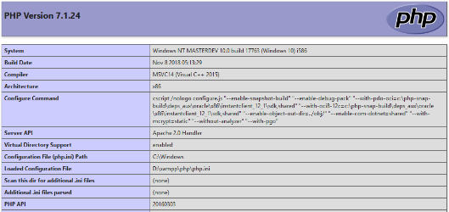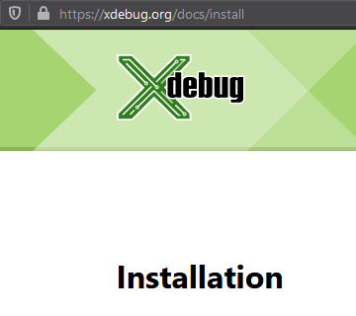مرحله اول نصب xdebug برای در اختیار داشتن ابزارهای debugging می باشد، به نمونه زیر توجه کنید:  
<https://xdebug.org/docs/install>  
   
نکته: xdebug دارای ابزارهایی جهت شناخت نسخه فعلی php و متناسب با آن پیشنهاد بهترین نمونه xdebug می باشد. کافیست کد phpinfo() را اجرا و نتایج را در داخل گیرنده این ابزار قرار دهید.

<https://xdebug.org/wizard>

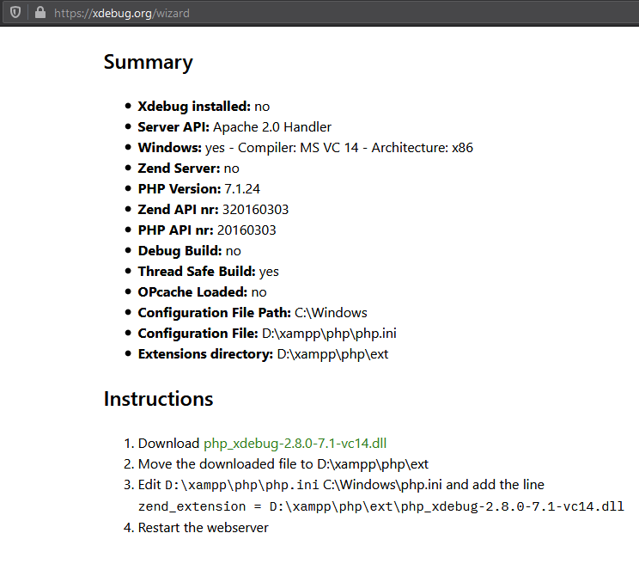  
ابزار موجود بصورت کامل جهت نصب افزونه راهنمایی میکند. پس از دانلود و اضافه شدن مسیر در config، همچنین اضافه کردن تنظیمات مشابه زیر سرور یکبار سرور را مجدداً ریست کنید.

**xdebug.remote_autostart=1**

**xdebug.default_enable=1**

**xdebug.remote_host=127.0.0.1**

**xdebug.remote_connect_back=1**

**xdebug.remote_enable =1**

**xdebug.remote_port=9000**

**xdebug.idekey=PHPSTORM**

1. 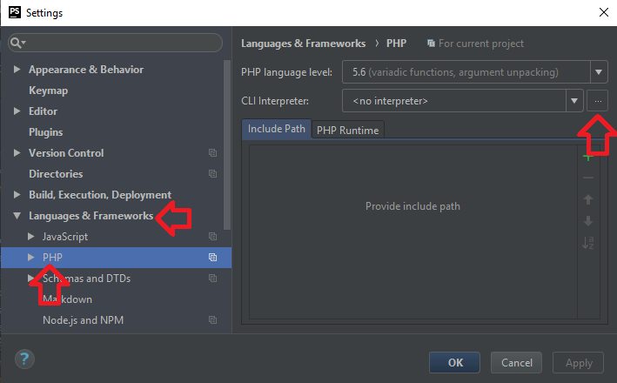در Setting مربوط به IDE، مطابق شکل روبرو، نسخه PHP مشخص میشود و در ادامه نرم افزار PHP storm، Debuger خود را شناسایی کرده و شماره نسخه آن را نیز معرفی میکند. حالا میتوان از ابزارهای متنوع جهت اجرای خط به خط پروژه و کنترل روی فرآیندها استفاده کرد.  
   نکته: همواره از آخرین نسخه IDE استفاده کنید، در برخی موارد xdebug فقط با آخرین نسخه از IDE به درستی کار میکند.

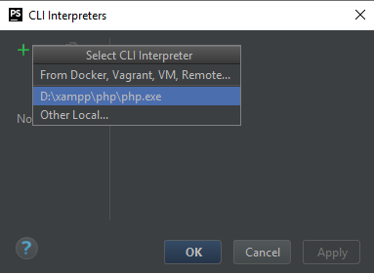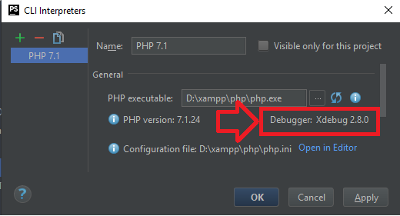

1. 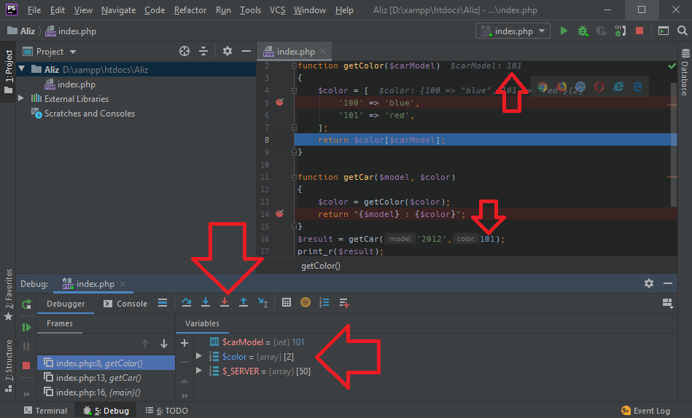پس از نصب xdebug و شناسایی و تنظیم در IDE ، میتوانید به راحتی از امکانات آن در phpstorm و هر IDE دیگری که با این debugger سازگاری دارد، استفاده نمائید.  
   کافیست در قسمتی از کد خود یک breakpoint تعریف کرده و صفحه مرتبط با آن کد را در browser صدا بزنید، در اینصورت اگر قابلیت listening روی پروژه را فعال کرده باشید، میتوانید خط به خط یا فرآیند به فرآیند، هم روی روال پروژه کنترل داشته باشید و هم مقداردهی متغیرها را بررسی نمائید. این ابزار، قابلیت های زیادی از جمله، مقداردهی دلخواه در سمت کدنویسی به متغیرها، و دریافت خروجی در همان محیط را دارد.  
     
   در شکل زیر میتوان نمونه های مختلف از امکانات این ابزار را ملاحظه کرد: